Computer Engineering Department, S.V.N.I.T.

Surat. B Tech (CO) –**IIYear semester-III**

Course:

*Data Structures*

**Assignment-II**

Note: Write all the program logic/functions in the user-defined header file “mystring.h”.

Your user-defined function should work similarly to the in-built function of the library header file string.h.

1. Write a program to find the length of a given string.

2. Write a program to concatenate two given string.

3. Write a program to copy one string to another string.

4. Write a program to compare two given string.

5. Write a program to search for the first occurrence of the character ‘c’ in the given string.

6. Write a program to find sub string is there in given string or not?

7. Write a program to generate reverse of a string.

A.) Header File: “mystring.h”

*//Function 1 : Write a program to find the length of a given string.*

int mystrlen(char str[1000000])

{

    int len = 0;

*for* (; str[len] != '\0'; ++len)

    {

        ;

    }

*return* len;

}

*//Function 2 : Write a program to concate two given string.*

static char *mystrconcat(char *str1, char *str2)

{

    int i = 0, j = 0;

*while* (str1[i++] != '\0')

        ;

    i--;

*while* (str2[j] != '\0')

    {

        str1[i++] = str2[j++];

    }

    str1[i] = '\0';

*return* str1;

}

*//Function 3 : Write a program to copy one string to another string.*

void mystrcopy(char *str1, char *str2)

{

    int i = 0;

*while* (str1[i] != '\0')

    {

        str2[i] = str1[i];

        i++;

    }

*return*;

}

*//Function 4 : Write a program to compare two given string.*

int mystrcomp(char *str1, char *str2)

{

    int i = 0, j = 0;

*while* (str1[i] != '\0' && str2[i] != '\0')

    {

*if* (str1[i] == str2[i])

        {

            i++;

*continue*;

        }

*else*

        {

*return* (int)(str1[i] - str2[i]);

        }

    }

*return* 0;

}

*//Function 5 : Write a program to search for the first occurrence*

*// of the character ‘c’(any char) in the given string.*

int mystroccur(char *str1, char ch)

{

    int i = 0;

*while* (str1[i] != '\0')

    {

*if* (str1[i] == ch)

        {

*return* i;

        }

        i++;

    }

*return* -1;

}

*//Function 6 : Write a program to find sub string is there in given string or not?*

int mystrsub(char *str1, char *sub)

{

    int i = 0, j = 0;

*while* (str1[i] != '\0')

    {

*if* (str1[i] == sub[j])

        {

            int k = j;

            int oldi = i;

            int flag = 1;

*while* (str1[i] != '\0' && sub[k] != '\0')

            {

*if* (str1[i] == sub[k])

                {

                    k++;

                    i++;

                }

*else*

                {

                    flag = 0;

*break*;

                }

            }

*if* (flag)

            {

*return* 1;*// found*

            }

            i = oldi;

        }

        i++;

    }

*return* 0;*// substring not found*

}

*//Function 7 : Write a program to generate reverse of a string.*

char *mystrrev(char *str1, char *str2)

{

    int len = 0;

*for* (; str1[len] != '\0'; ++len)

    {

        ;

    }

    int i = 0;

*for* (int j = len - 1; j >= 0; j--)

    {

        str2[i] = str1[j];

        i++;

    }

    str2[i] = '\0';

*return* str2;

}

B.) C Program File (“A.c”)

*#include* <stdio.h>

*#include* "mystring.h"

*#define* MAX 100000

int main()

{

*//Function 1 : Write a program to find the length of a given string.*

    printf("\n1 - MYSTRLEN FUNCTION : \n\n");

    char string[MAX];

    printf("Enter String :\n");

    scanf("%s", string);

    printf("Length of String : %d\n", mystrlen(string));

*//Function 2 : Write a program to concate two given string.*

    printf("\n2 - MYSTRCONCAT FUNCTION : \n\n");

    char string1[MAX];

    char string2[MAX];

    printf("Enter String 1 :\n");

    scanf("%s", string1);

    printf("Enter String 2 :\n");

    scanf("%s", string2);

*// char string3[MAX];*

    char *str3 = mystrconcat(string1, string2);

    printf("Concatanated String : %s\n", str3);

*//Function 3 : Write a program to copy one string to another string.*

    printf("\n3 - MYSTRCOPY FUNCTION : \n\n");

    char string3[MAX];

    char string4[MAX];

    printf("Enter String to be Copied :\n");

    scanf("%s", string3);

    mystrcopy(string3, string4);

    printf("Copied String : %s\n", string4);

*//Function 4 : Write a program to compare two given string.*

    printf("\n4 - MYSTRCOMP FUNCTION : \n\n");

    char string5[MAX];

    char string6[MAX];

    printf("Enter String 5 :\n");

    scanf("%s", string5);

    printf("Enter String 6 :\n");

    scanf("%s", string6);

    int cmp = mystrcomp(string5, string6);

*if* (cmp == 0)

    {

        printf("Result : Both Strings are Equal");

    }

*else*

    {

*if* (cmp > 0)

        {

            printf("Result : %s is greater than %s\n", string5, string6);

        }

*else*

        {

            printf("Result : %s is less than %s\n", string5, string6);

        }

    }

*//Function 5 : Write a program to search for the first*

*//occurrence of the character ‘c’ (any char) in the given string.*

    printf("\n5 - MYSTROCCUR FUNCTION : \n\n");

    char string7[MAX], ch;

    printf("Enter String 7 :\n");

    scanf("%s", string7);

    fflush(stdin); *// So that it does not count "Enter" as Character*

    printf("Enter Character to Search :\n");

    ch = getchar();

    int srch = mystroccur(string7, ch);

*if* (srch == -1)

    {

        printf("Result : %c not found in %s\n", ch, string7);

    }

*else*

    {

        printf("Result : %c found in %s at index %d\n", ch, string7, srch);

    }

*//Function 6 : Write a program to find sub string is there in given string or not?*

    printf("\n6 - MYSTRSUB FUNCTION : \n\n");

    char parent[MAX];

    char substring[MAX];

    printf("Enter Parent String :\n");

    scanf("%s", parent);

    printf("Enter Sub-String to be Found :\n");

    scanf("%s", substring);

*if* (mystrsub(parent, substring))

    {

        printf("Result : %s found as substring in %s\n", substring, parent);

    }

*else*

    {

        printf("Result : %s not found as substring in %s\n", substring, parent);

    }

*//Function 7 : Write a program to generate reverse of a string.*

    printf("\n7 - MYSTRREV FUNCTION : \n\n");

    char string8[MAX];

    char string9[MAX];

    printf("Enter String 8 :\n");

    scanf("%s", string8);

    mystrrev(string8, string9);

    printf("Reversed String : %s\n", string9);

*return* 0;

}

C.) Sample Test Cases

1.) [DataStructure], [Hello_ , World!]

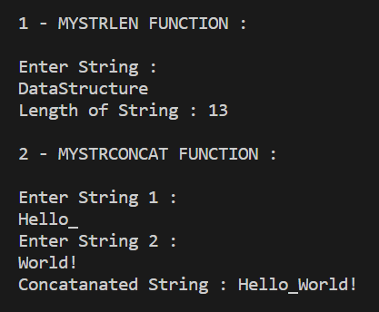

2.) [Computer_Science], [Apple, Apple]

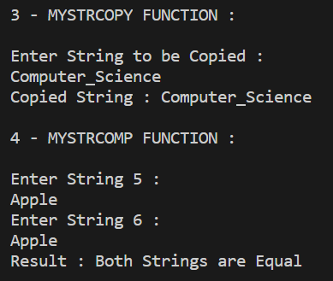

3.) [ab**c**def, ab**d**ced]

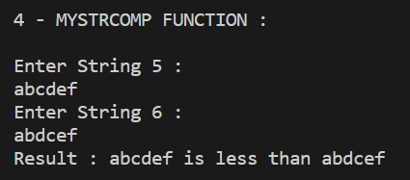

4.) [**D**SA, **C**S], [computer_science, z]

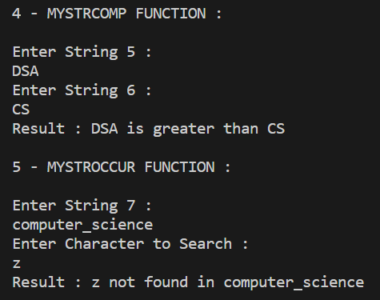

5.) [Elephant, h], [Bat_and_Ball, and]

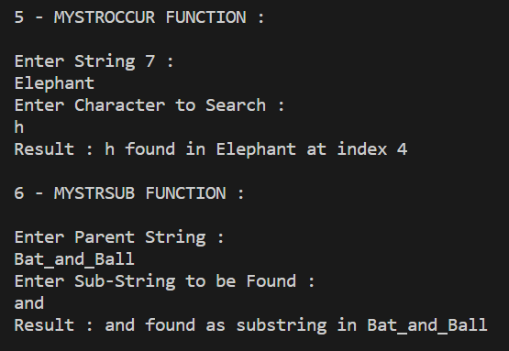

6.) [Nobita_and_Doraemon, Tom]

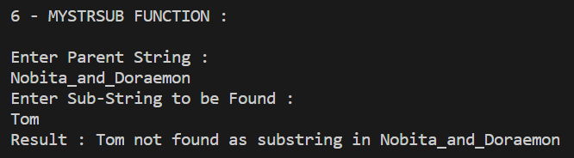

7.) [ecnalubmA]

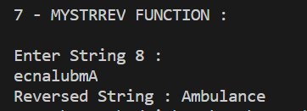

Submitted By:

Roll Number: **U19CS012** (*D-12*)

Name: *Bhagya Rana*